Protokoll SYT

Kadir Demir, Rene Steinmaurer, Lukas Kristmann



# Inhaltsverzeichnis:

Allgemeines: 3

Auf einen Raspberry Pi über die Konsole zugreifen: 3

GPIO Nutzung: 3

GPIO Extensions: 3

GPIO-Pin Belegung: 4

WHO-Befehl: 5

Kernel-Meldungen einsehen: 5

Übung 1: Feuchtigkeit und Temperatur 6

Übung 2: Auswerten digitalen Temperatursensors 8

Übung 3: Auswerten eines Gyroskops 9

Übung 4: Auswerten LDR und NTC 11

Übung 5: Auswerten eines Entfernungsmessers 12

Übung 6: Auswerten eines Luftdrucksensors 13

Übung 7: Auswerten eines Helligkeitssensors 16

Übung 8: Helligkeit und Temperatur 17

# Allgemeines:

## Auf einen Raspberry Pi über die Konsole zugreifen:

Dafür haben wir ein kleines Bash-Script erstellt, um uns die Arbeit zu erleichtern:

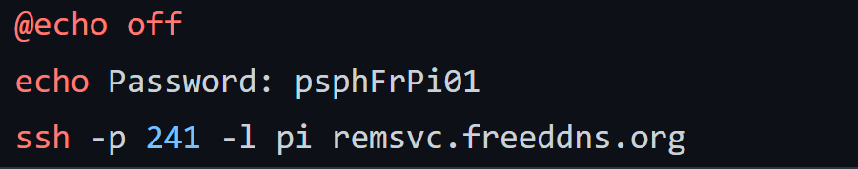

Führt man dieses aus wird einem gleich das Passwort für den Raspbi ausgegeben und eine Verbindung hergestellt, um den Arbeitsfluss zu vereinfachen.

## GPIO Nutzung:

GPIO ist die Abkürzung für General Purpose Input Output. Man bezeichnet damit programmierbare Ein- und Ausgänge für allgemeine Zwecke. Die GPIOs werden als Lötpunkt oder Pin in Form einer Stiftleiste herausgeführt und dienen als Schnittstelle zu anderen Systemen oder Schaltungen, um diese über den Raspberry Pi zu steuern. Dabei kann der Raspberry Pi bei entsprechender Programmierung digitale Signale von außen annehmen (Input) oder Signale nach außen abgeben (Output).

Viele der GPIOs erfüllen je nach Einstellung und Programmierung verschiedene Funktionen. Neben den typischen GPIO-Ein- und Ausgängen finden sich aber auch Pins mit der Doppelfunktion für I2C, SPI und eine serielle Schnittstelle.

GPIO ist ein sehr hilfreiches Feature bei Raspberries, über dieses kann man einfach auf Daten und Informationen zugreifen. Hier ein Beispiel für den Licht und Temperatur Sensor:



## GPIO Extensions:

Falls der Fall eintreten sollte, dass der Raspberry kein cmake unterstützt, könnte es sein das man es noch installieren muss. Dafür muss man einen einfachen Befehl am Raspberry eingeben und die gebrauchte Software wird sofort installiert.:



## GPIO-Pin Belegung:

Um die Pin-Belegung herauszufinden wird folgender Befehl verwendet:

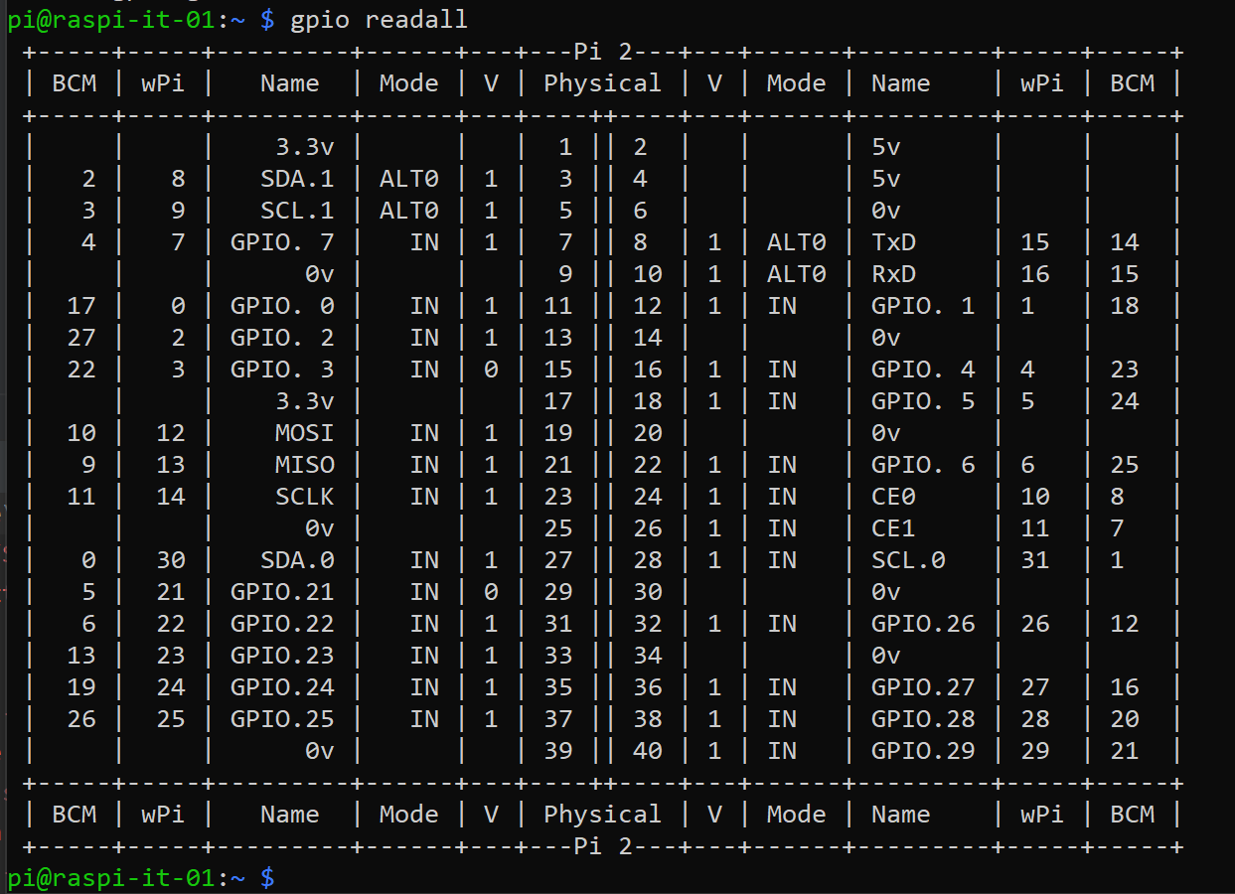

Damit bekommt man eine schöne Übersicht des Raspberry Pi. Falls man sich einmal nicht zurechtfinden sollte, haben wir hier noch ein Raspberry Pin-Layout eingefügt.:

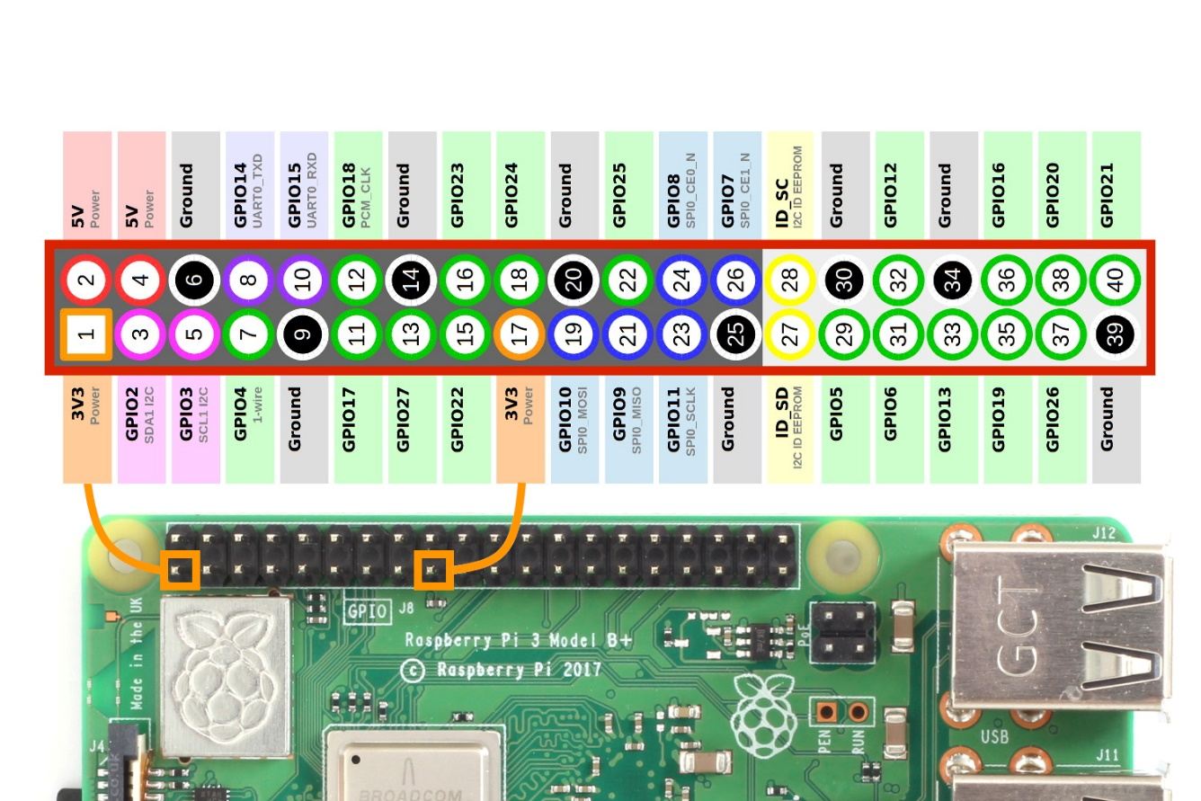

## WHO-Befehl:

Um sehen zu können wer sich gerade noch so am Raspberry befindet gibt es dafür einen einfachen Befehl, dieser nennt sich „who“.:

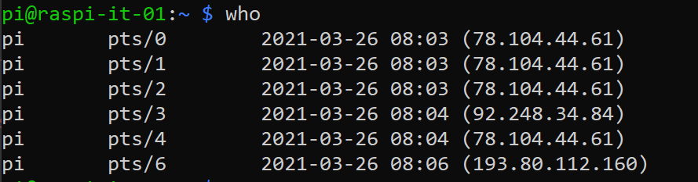

## Kernel-Meldungen einsehen:

Hat man Probleme mit etwas kann man die Kernel-Meldungen mit folgendem Befehl einsehen. Dabei kann man vielleicht Fehler in installierter Software finden, wie zum Beispiel Wiring-Pi.

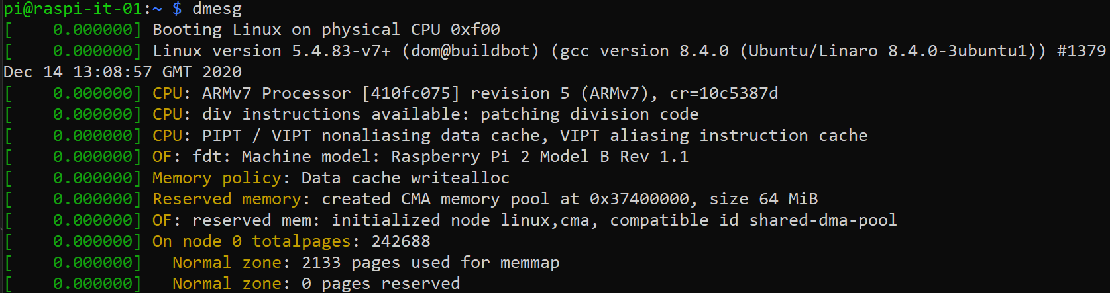

# Übung 1: Feuchtigkeit und Temperatur

(Feuchtigkeit und Temperatursensor AM2302/DHT22 bzw. DHT11)

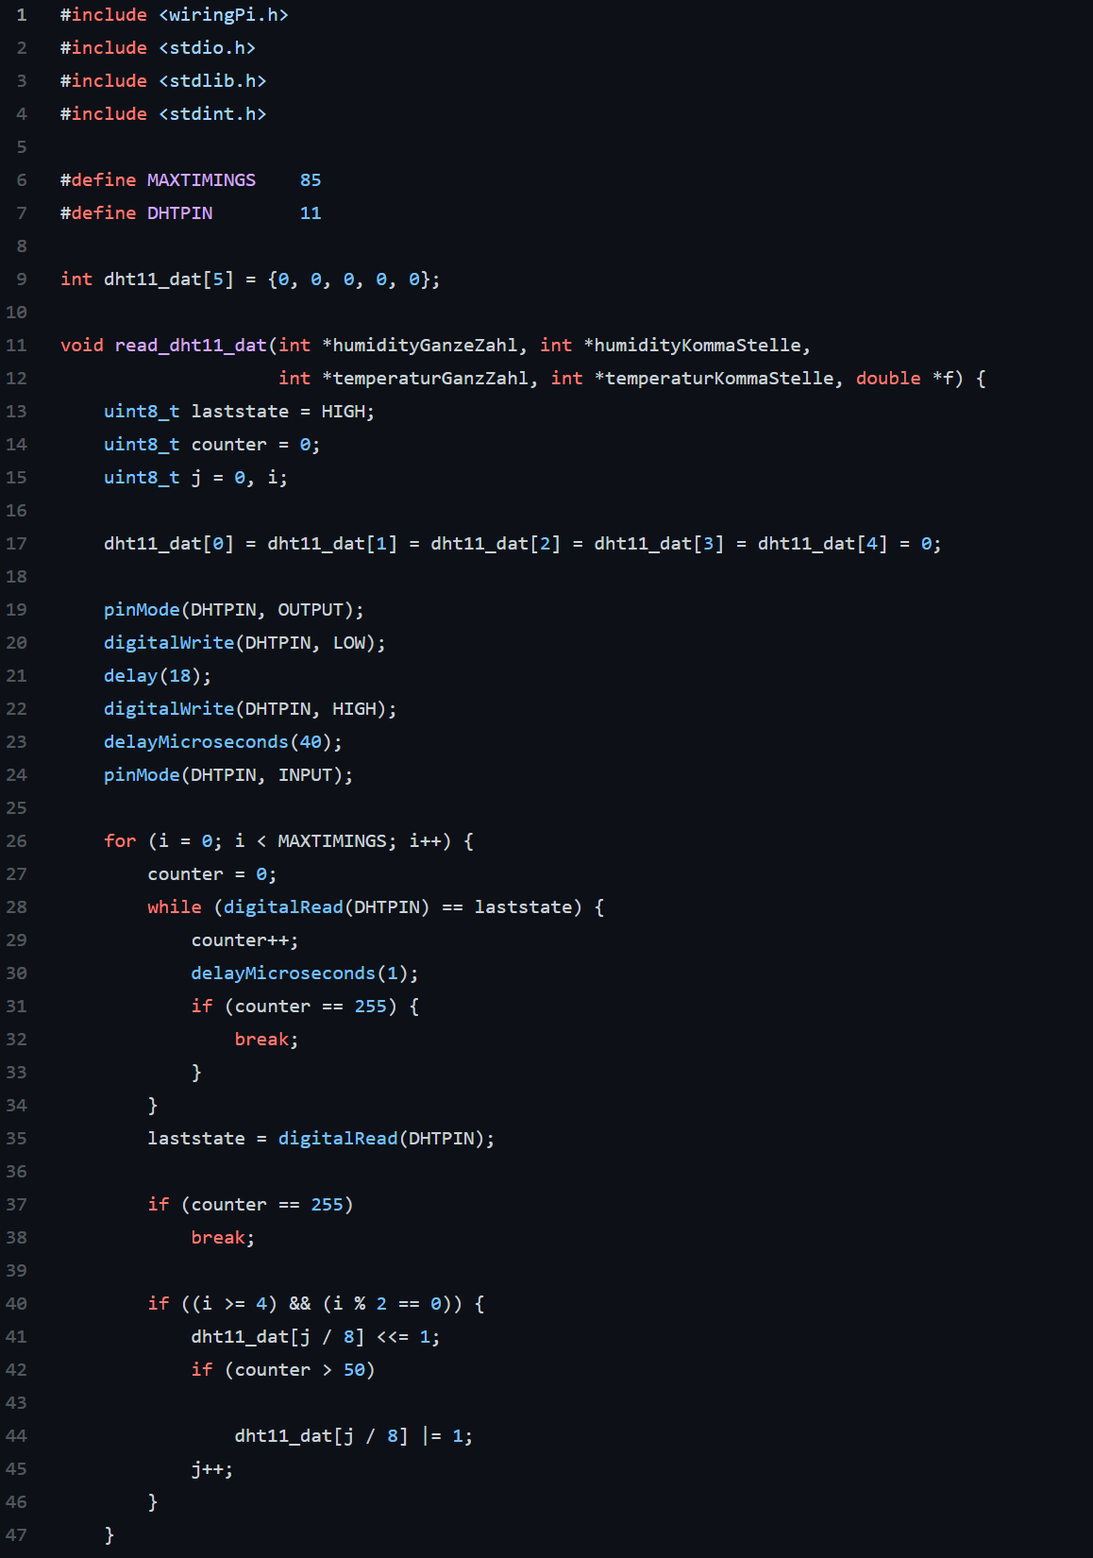

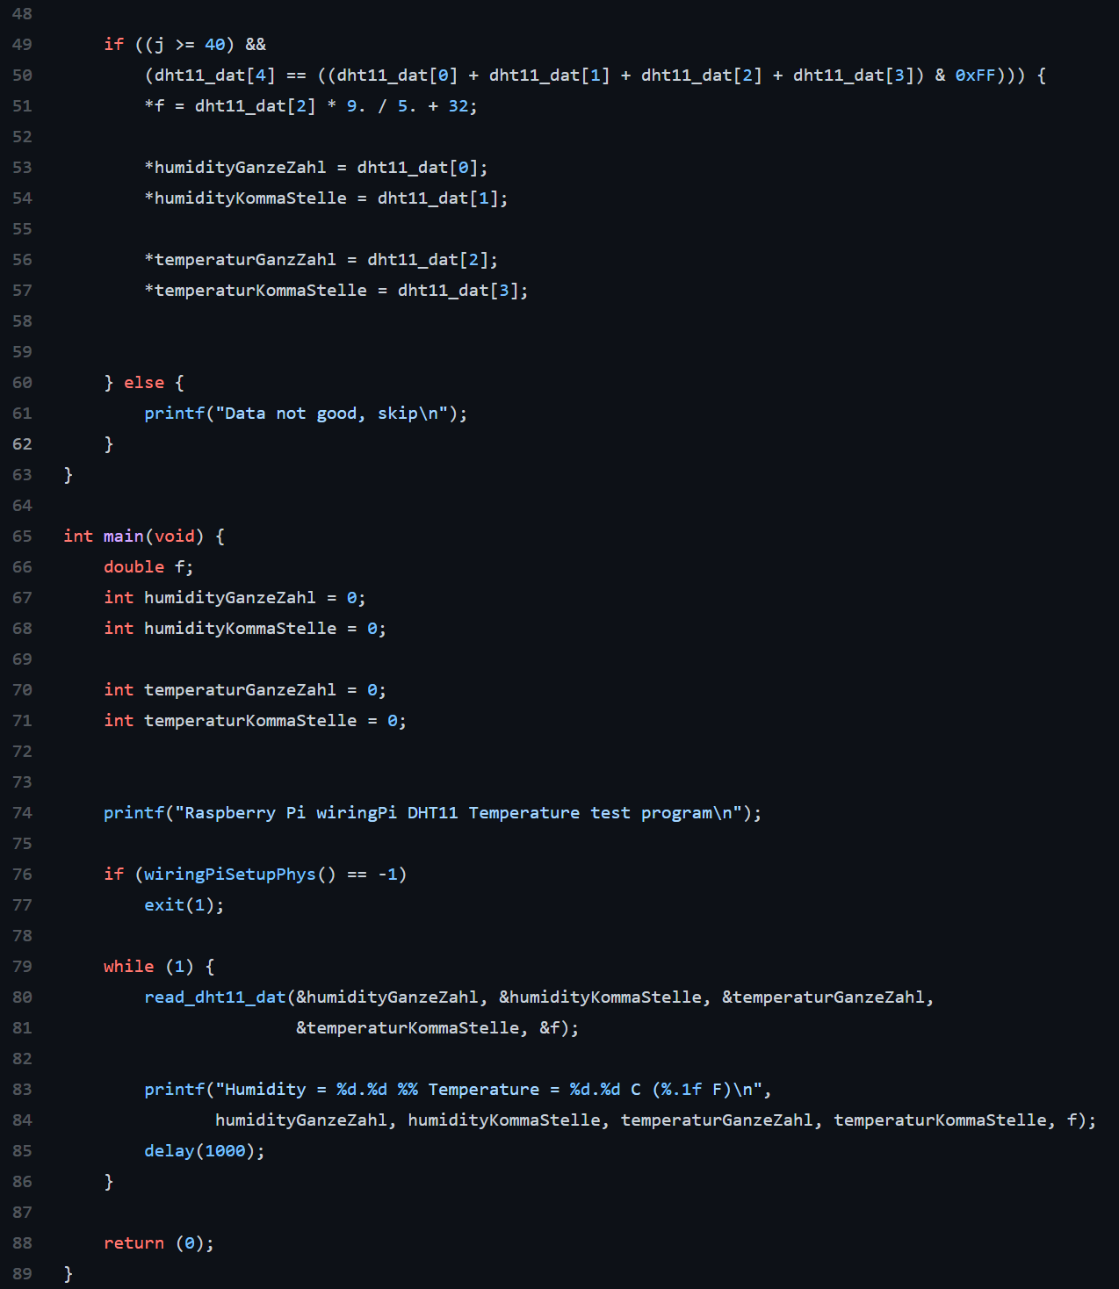

# Übung 2: Auswerten digitalen Temperatursensors

(Auswerten eines digitalen Temperatursensors DS18B20 am 1-Wire-Bus)

Ein Bild, das Text enthält.

Ein Bild, das Text enthält.

# Übung 3: Auswerten eines Gyroskops

(Auswerten eines MPU-6050 Gyroskops)

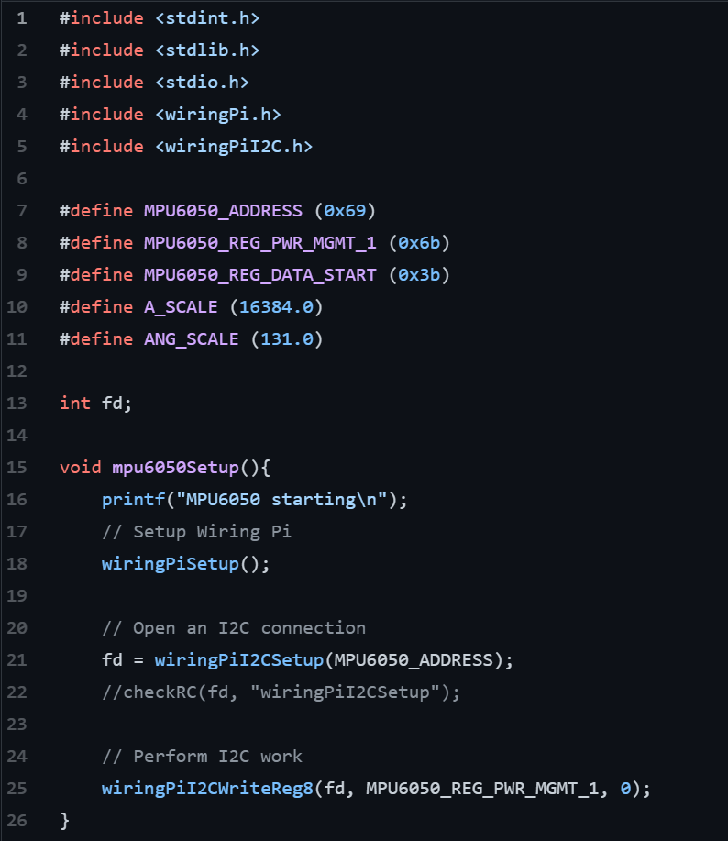

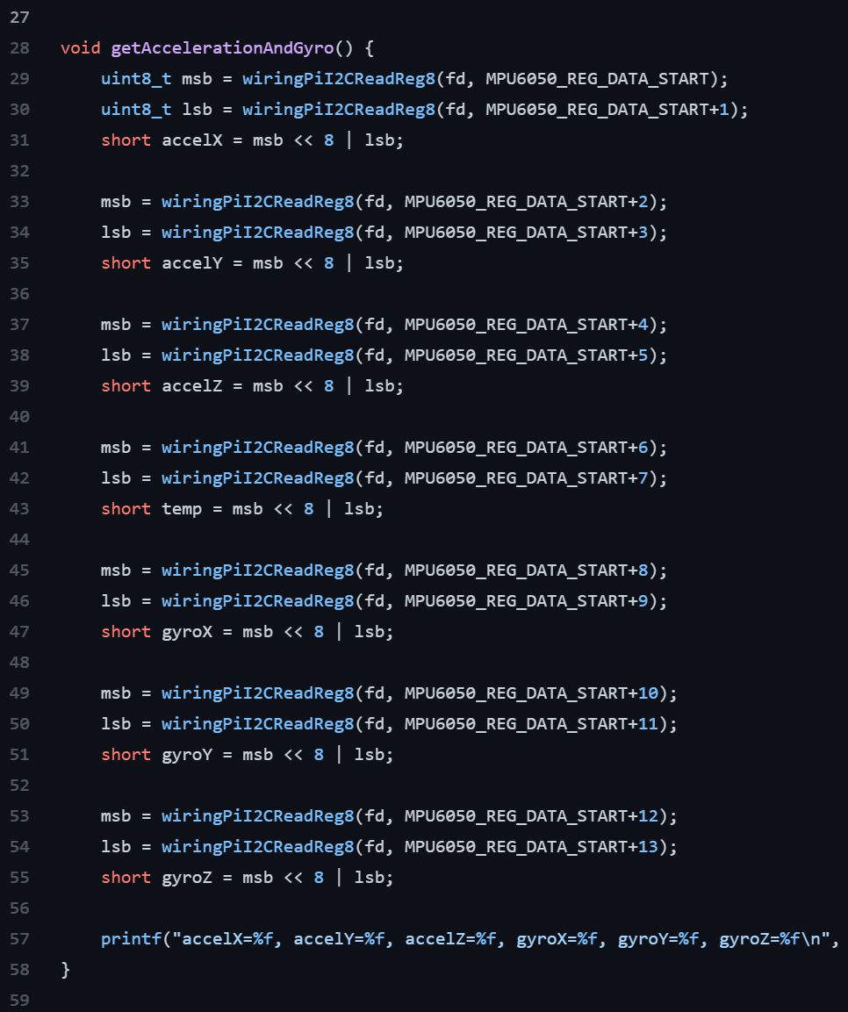

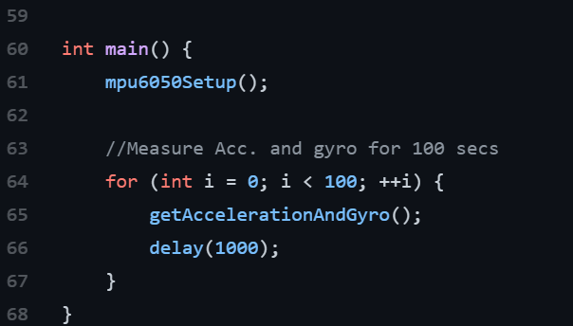

# Übung 4: Auswerten LDR und NTC

(Auswerten eines LDR und NTC am ADS1115 bzw. PFC8591)

Ein Bild, das Text enthält.

# Übung 5: Auswerten eines Entfernungsmessers

(Auswerten eines HC-SR04 Entfernungsmessers)

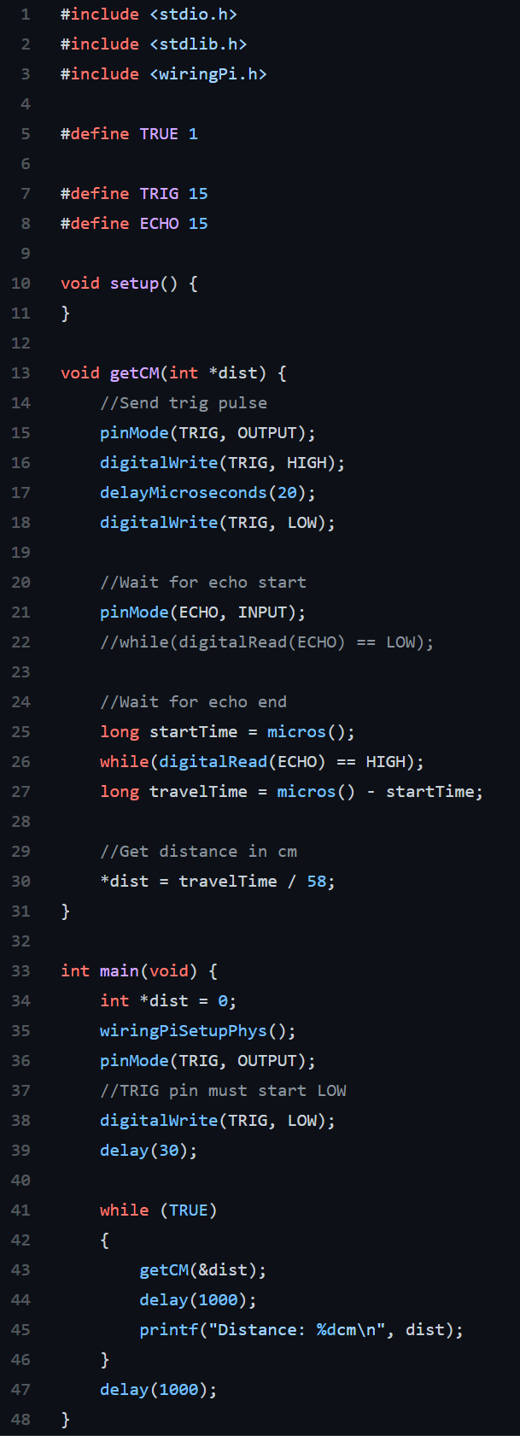

# Übung 6: Auswerten eines Luftdrucksensors

(Auswerten eines BMP180/BME280 Luftdrucksensors)

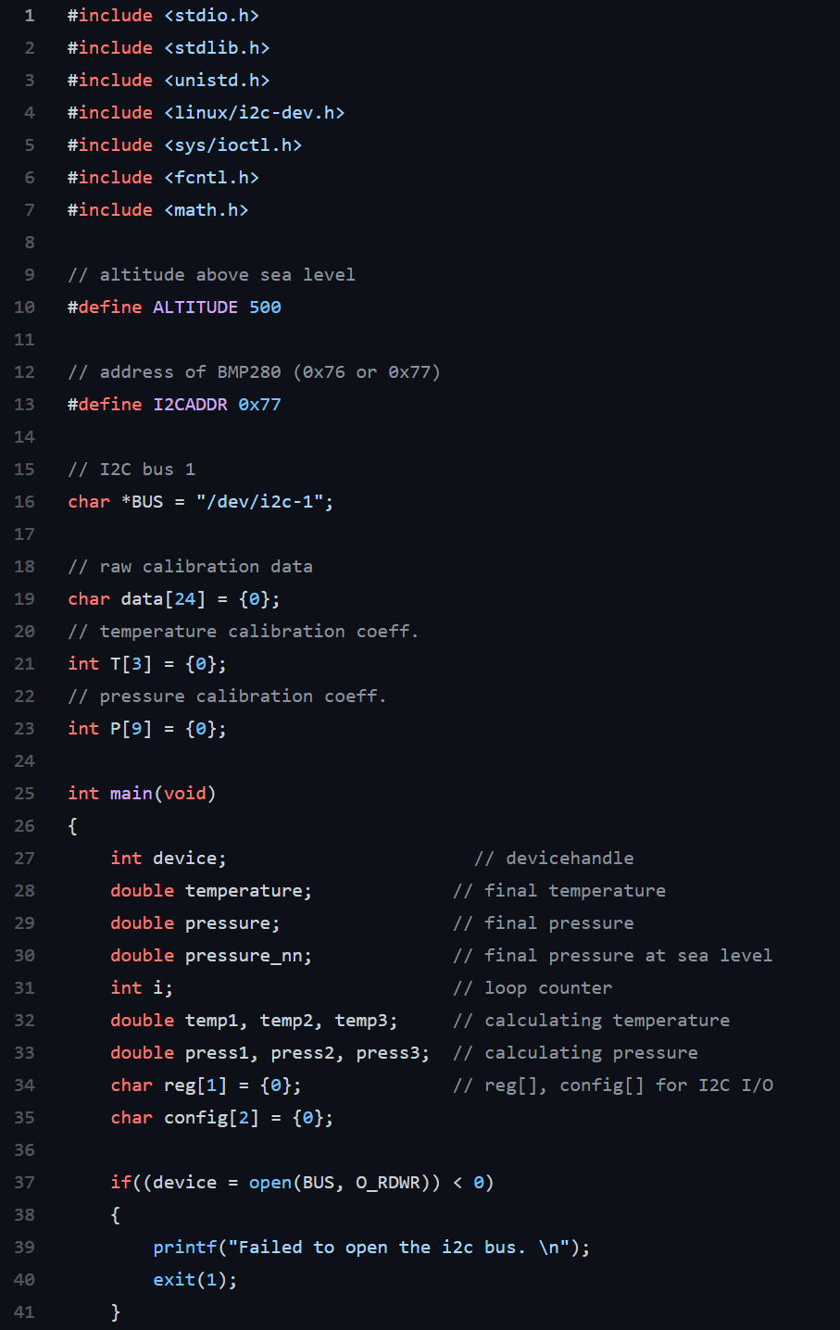

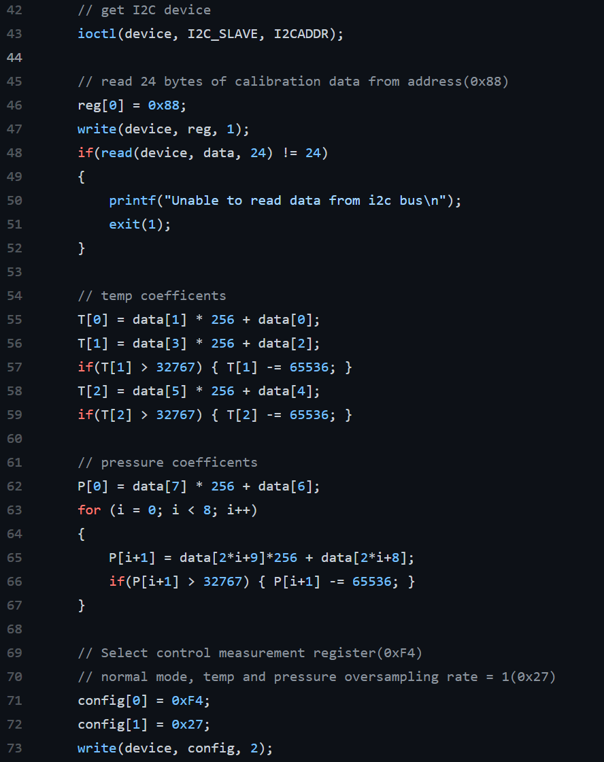

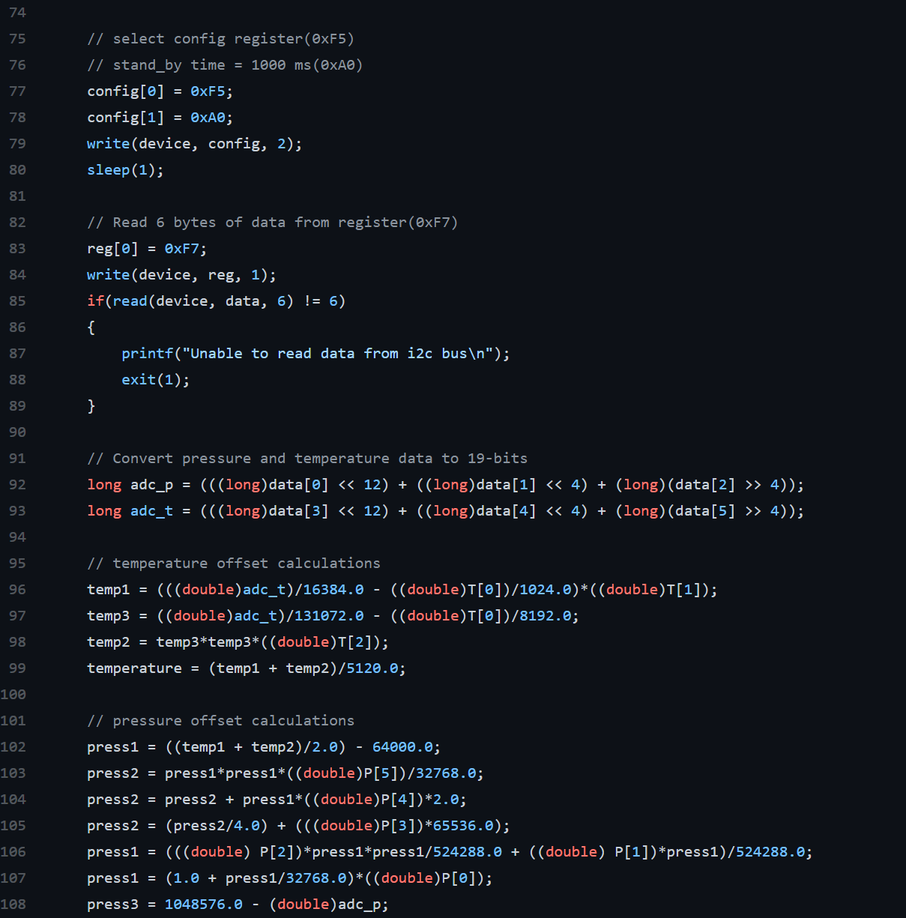

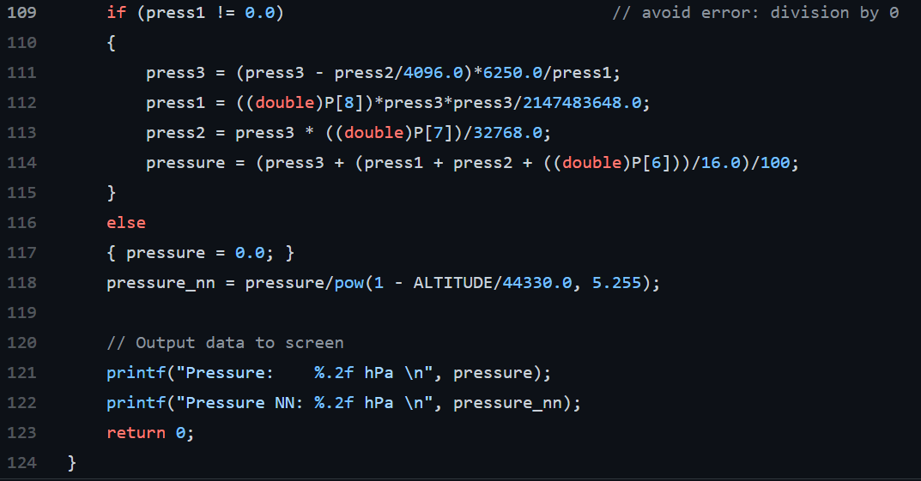

# Übung 7: Auswerten eines Helligkeitssensors

(Auswerten eines Helligkeitssensors BH1750)

Ein Bild, das Text enthält.

# Übung 8: Helligkeit und Temperatur

(Auswerten analoger Sensoren für Helligkeit LDR und Temperatur soll über installierten AD-Wandler ADS1115 bzw. PCF8591 erfolgen)

Ein Bild, das Text enthält.
